01 апреля 2020 г. (среда)
Дисциплина: НВ и МСП
Группа: № 78
Урок № 29
Тема Индивидуальные средства защиты кожи
Цель: ознакомление с индивидуальными средствами защиты кожи
Литература: Варламов, В.Б. Допризывная подготовка в 10 – 11 классах: учебно-методическое пособие для учителей учреждений общего среднего образования с белорусским и русским языками обучения / В.Б.Варламов,

Общевойсковой защитный комплект (ОЗК) вместе с противогазом предназначен для защиты от отравляющих веществ, а также для снижения степени заражения кожных покровов, обмундирования и обуви биологическими аэрозолями и радиоактивной пылью. В состав ОЗК (рис. 70) входят защитный плащ, защитные чулки и защитные перчатки, чехол для защитного плаща, чехол для защитных чулок и перчаток.
Защитные плащи из прорезиненной ткани изготавливаются пяти размеров: первый — для людей ростом до 165 см, второй — ростом от 166 до 170 см, третий — от 171 до 175 см, четвёртый — от 176 до 180 см, пятый — от 181 см и выше. Защитные чулки изготавливаются из прорезиненной ткани с резиновыми ботами. Защитные перчатки выпускаются двух видов — летние и зимние.
ОЗК переносится в «походном» положении. При непосредственной угрозе применения противником оружия массового поражения ОЗК (с противогазом) переводится в положение «наготове». В таком положении защитный плащ закрепляется сзади в чехле или распускается за спиной.
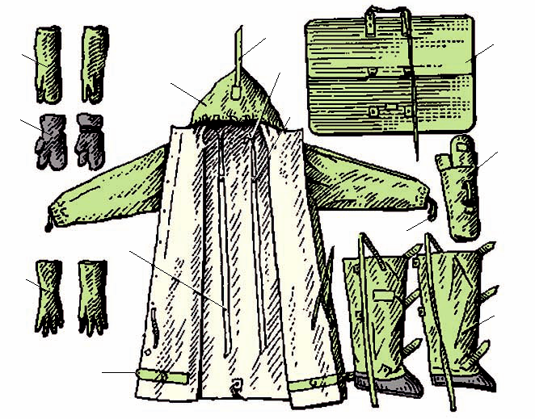

Рис. 70. Общевойсковой защитный комплект:
1 — защитный плащ ОП-1М; 2 — затяжник; 3 — петля спинки; 4 и 7 — рамки стальные; 5 — петля для большого пальца руки; 6 и 10 — закрепки; 8 — центральный шпенёк; 9 — хлястик; 11 — держатели плаща; 12 — чехол для защитного плаща; 13 — чехол для защитных чулок и перчаток; 14 — защитные чулки; 15 — защитные перчатки БЛ-1М; 16 — утеплительные вкладыши к защитным перчаткам БЗ-1М; 17 — защитные перчатки БЗ-1М

«боевое» положение ОЗК может переводиться как на незаражённой местности, так и в условиях заражения. Защитный плащ в составе ОЗК с противогазом может быть использован в виде накидки, надетым в рукава или в виде комбинезона. Как накидку комплект используют при внезапном применении противником отравляющих веществ и биологических средств или при выпадении радиоактивных веществ; надетым в рукава — при действиях на местности, заражённой радиоактивными веществами и биологическими средствами, также при выполнении работ по обеззараживанию техники и транспорта. При действиях на местности, заражённой отравляющими веществами, и при сильном пылеобразовании зонах химического и биологического заражения комплект применяют в виде комбинезона.

Домашнее задание:
- Ответить на контрольные вопросы
- Общевойсковой защитный комплект для чего предназначен
- Размеры защитных плащей?
- Когда применяют защитные плащи?
Сфотографировать ответы и прислать

